東洋自動車教習所 ＦＡＸ送信先：0479-64-0102
令和８年度 適性診断 受診申込書・予約票

2025.02.01 改訂
受診希望日 | 令和 年 月 日 （ ）
受診希望日 |  | 受付・診断開始時間 | 備 考
受診希望日 | - 第１部 | ９：00～ | ※ 診断内容によって、終了時間は異なります。
受診希望日 | - 第２部 | 1１：00～ | ※ 診断内容によって、終了時間は異なります。
受診希望日 | - 第３部 | 1４：00～ | ※ 診断内容によって、終了時間は異なります。
受診希望日 | - 第４部 | 1６：00～ | ※ 診断内容によって、終了時間は異なります。
受診希望日 | - 予約枠は先着順の完全予約制です。  - 複数人での合同受診となりますので、予約受付時間に遅れないようお越しください。
種類と料金 | □ 初任診断：５,２００円 □ 適齢診断：５,２００円 □ 特定診断Ⅰ：１１,０００円  【１,４０0円】 【１,４０0円】  □ 一般診断：2,５００円 □ 一般診断カウンセリング付き：５,２00円  【 】は、  千葉県トラック協会会員価格  【１,１０0円】 【３,８０0円】

※ 事前にお電話にて仮予約をお願い致します。
まずお電話にて仮予約をお願いします。
申込者 | ふりがな
申込者 | 会社名
申込者 | 営業所名
申込者 | ご担当者名 |  | 所属部署
申込者 | 住所 | 〒 -
申込者 | 連絡先 | TEL：  緊急連絡先（責任者又は受診者： ） |  | FAX：  E-Mail：
申込者 | 事業の種類 | □バス □ハイタク □個タク □トラック □自家用（その他）□自家用（ダンプ） □その他
協会会員の有無 |  | 千葉県トラック協会 □会員 □非会員 □その他（ ）
※ 駐車場無料完備！
受診者 | ふりがな |  |  | 申込受理印
受診者 | 受診者名 | 男 ・ 女 |  | 申込受理印
受診者 | 生年月日 | 昭和･平成 年 月 日（ 歳）
受診者 | 職種 | □運転者 □管理者 □その他（ ）
受診者 | 所持免許  （複数選択可） | □第二種・第一種中型・第一種大型のいづれか  □第一種普通（8ｔ限定中型・5ｔ限定準中型含む）  □原 付 □免許なし
受診者 | 運転経験年数 | 年 （ 普通免許取得後の年数 ）
受診者 | 測定方法 | □CGシミュレーション方式 □問診方式 □どちらでも
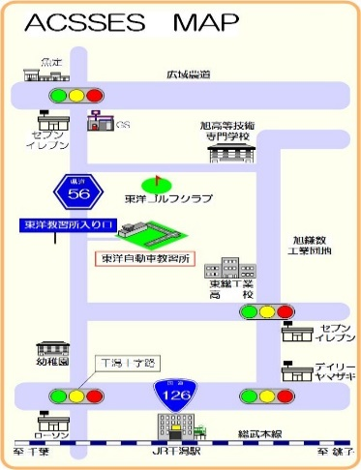
※受診についてのご案内

● 当日の持ち物
東洋自動車株式会社
東洋自動車教習所
千葉県旭市鎌数5146
TEL：0479-64-0100
FAX：0479-64-0102
URL：http://www.toyo-ds.co.jp
MAIL：tekiseiyoyaku@toyo-ds.co.jp
① 受診申込書・予約票（本紙）
② 診断手数料・免許証・眼鏡・コンタクト等
- キャンセルの場合は必ず事前にご連絡
をお願い致します。
- 遅刻・途中退出された場合は診断結果
を発行することができません。
- カウンセラー等の都合により、予約日を
変更して頂く場合がございます。

